Curso | Gestão de Tecnologia da Informação
Projeto (disciplina) | Desenvolvimento Orientado a Objetos
Discente | Josias Soares de Souza

RELATÓRIO TÉCNICO DE IMPLEMENTAÇÃO — FASE 02
Tema: Encapsulamento, Validações Defensivas e Modelagem UML | Linguagem: Java 17 LT
1. INTRODUÇÃO E CONTEXTO DO PROJETO
Este relatório documenta a entrega da Fase 02 do projeto prático de Desenvolvimento Orientado a Objetos. A Fase 01 estabeleceu a modelagem conceitual do sistema para o domínio escolar, definindo as entidades fundamentais: Pessoa, Aluno, Professor, Escola, Turma, Disciplina e Matricula.
Na presente Fase 02, o modelo foi integralmente transposto para a linguagem Java, com ênfase primordial no conceito de Encapsulamento. O propósito foi blindar os atributos de todas as classes contra alterações diretas e estados inconsistentes, estabelecendo métodos específicos de acesso (getters e setters) que executam validações rigorosas antes de concretizar qualquer mutação de dados.
2. FUNDAMENTAÇÃO TEÓRICA: ENCAPSULAMENTO E BOAS PRÁTICAS
O encapsulamento é o pilar da orientação a objetos responsável pelo ocultamento da informação e pela garantia dos invariantes da classe. As seguintes práticas foram aplicadas em todo o ecossistema:
• Visibilidade Privada (private): Todos os campos das sete classes foram tipificados com o modificador private. Nenhuma propriedade pode ser manipulada de forma direta por código cliente.
• Setters com Validação Defensiva: Os métodos setters atuam como barreiras lógicas. Antes de alterar o estado de um atributo, são validados limites numéricos, formatos de e-mail e regras de negócio. Caso os dados sejam inválidos, dispara-se uma IllegalArgumentException com mensagem descritiva (abordagem Fail-Fast).
• Proteção na Instanciação: Os construtores parametrizados não atribuem valores diretamente aos campos; eles invocam os próprios setters, garantindo que nenhum objeto seja instanciado em estado inválido.
• Encapsulamento de Coleções: Para atributos que contêm coleções (como listas de alunos e turmas), os getters retornam visões imutáveis através de Collections.unmodifiableList(), impedindo modificações sem o uso dos métodos de negócio.
3. MODELAGEM UML DA FASE 02
Para formalizar a evolução da modelagem conceitual para a arquitetura com encapsulamento, foram elaborados dois diagramas de acordo com a especificação internacional UML 2.5:
3.1 Diagrama de Classes UML Atualizado (Visão Estrutural)
O diagrama a seguir exibe a hierarquia completa de classes, os modificadores de visibilidade (- para private e + para public), a herança canônica de Pessoa para Aluno e Professor, e as multiplicidades formais nas associações:
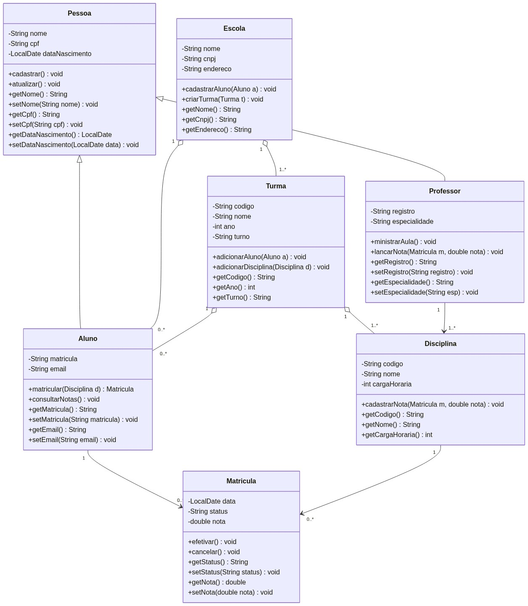
Figura 1: Diagrama de Classes UML da Fase 02 (com modificadores de acesso e multiplicidades).
3.2 Diagrama de Sequência UML (Visão Dinâmica do Encapsulamento)
O diagrama de sequência abaixo demonstra o comportamento temporal dos objetos durante a execução dos testes, evidenciando o momento em que o setter da classe Matricula valida e aceita a nota 9.5 lançada pelo professor, e em seguida bloqueia com exceção uma tentativa indevida de atribuir a nota 15.0:

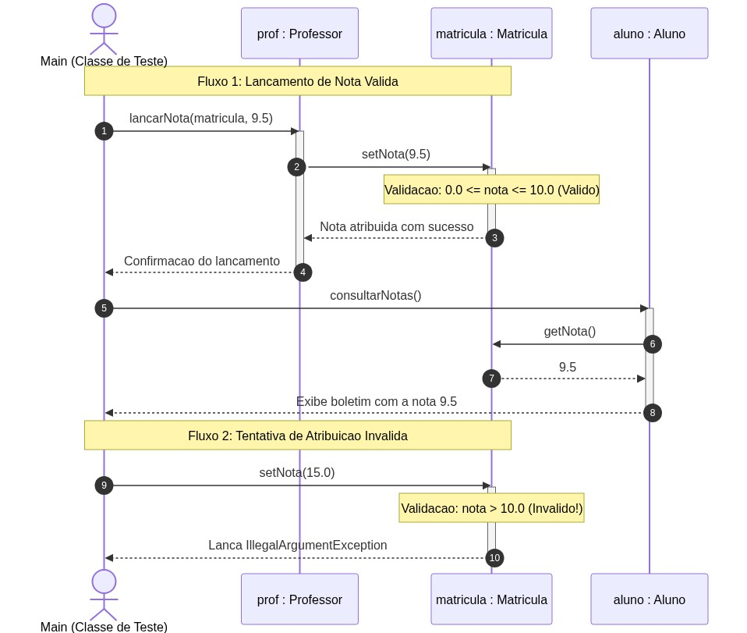
Figura 2: Diagrama de Sequência UML demonstrando a atuação defensiva do encapsulamento.

4. REGRAS DE ENCAPSULAMENTO IMPLEMENTADAS
A tabela a seguir detalha a blindagem de cada atributo nas classes do projeto:
Classe | Atributo | Tipo | Visib. | Regra de Validação Aplicada
Pessoa | nome | String | private | Não nulo, não vazio, mínimo de 2 caracteres.
Pessoa | cpf | String | private | Limpa pontuações e valida exatos 11 dígitos numéricos.
Pessoa | dataNascimento | LocalDate | private | Não nula e não futura (suporta dd/MM/yyyy).
Aluno | matricula | String | private | Não nula e não vazia (código do estudante).
Aluno | email | String | private | Regex validando formato formal (usuario@dominio.com).
Professor | registro | String | private | Não nulo e não vazio (código funcional docente).
Professor | especialidade | String | private | Não nula e não vazia (área de atuação acadêmica).
Escola | nome / endereco | String | private | Campos obrigatórios, não nulos e não em branco.
Escola | cnpj | String | private | Limpa caracteres e valida exatos 14 dígitos numéricos.
Turma | codigo / nome | String | private | Identificadores da turma, não nulos nem vazios.
Turma | ano | int | private | Ano letivo restrito ao intervalo válido de 2000 a 2100.
Turma | turno | String | private | Turno letivo obrigatório (Manhã, Tarde, Noite, Integral).
Disciplina | codigo / nome | String | private | Campos obrigatórios de identificação da matéria.
Disciplina | cargaHoraria | int | private | Carga horária deve ser estritamente maior que zero (> 0).
Matricula | aluno / disciplina | Objetos | private | Vínculo associativo não pode conter referências nulas.
Matricula | status | String | private | Valores aceitos: ATIVA, CANCELADA, CONCLUIDA, TRANCADA.
Matricula | nota | double | private | Regra crítica: valor restrito ao intervalo entre 0.0 e 10.0.

5. EVIDÊNCIAS DE EXECUÇÃO E TESTES EXPERIMENTAIS
A classe executável Main.java foi submetida a testes no ambiente Windows PowerShell. O bloco a seguir reproduz a compilação oficial e o log de execução real do terminal:
PS D:\Faculdade\6 periodo\Desenvolvimento orientado a objeto> javac -encoding UTF-8 -d bin src/escola/*.java
PS D:\Faculdade\6 periodo\Desenvolvimento orientado a objeto> java "-Dfile.encoding=UTF-8" -cp bin escola.Main
======================================================================
FASE 02: DEMONSTRAÇÃO PRÁTICA DE ENCAPSULAMENTO E BOAS PRÁTICAS
======================================================================
--- 1. Instanciação e Manipulação de Objetos Válidos ---
[OK] Escola: Colégio Futuro Brilhante | CNPJ: 12345678000199 | Endereço: Av. Universitária, 1000 | Qtd. Turmas: 0
[Pessoa] Cadastro realizado com sucesso para: Carlos Eduardo
[OK] Nome: Carlos Eduardo | CPF: 11122233344 | Data Nasc.: 20/05/1982 | Registro: PROF-2024-01 | Especialidade: Programação Orientada a Objetos
[Pessoa] Cadastro realizado com sucesso para: Maria Eduarda Souza
[OK] Nome: Maria Eduarda Souza | CPF: 99988877766 | Data Nasc.: 15/03/2005 | Matrícula: ALU-2026-987 | E-mail: maria.souza@faculdade.edu.br
[Escola Colégio Futuro Brilhante] Turma criada: Engenharia de Software - 6º Período (T-2026-N)
[Escola Colégio Futuro Brilhante] Aluno cadastrado: Maria Eduarda Souza
[Turma T-2026-N] Aluno adicionado com sucesso: Maria Eduarda Souza
[Turma T-2026-N] Disciplina vinculada à turma: Programação Orientada a Objetos
[Aluno] Maria Eduarda Souza matriculado na disciplina: Programação Orientada a Objetos
[OK] Matrícula [ATIVA] Aluno: Maria Eduarda Souza | Disciplina: Programação Orientada a Objetos | Data: 19/10/2026 | Nota: 0,0
[Professor] O(a) Prof(a). Carlos Eduardo está ministrando aula de Programação Orientada a Objetos.
[Professor] O(a) Prof(a). Carlos Eduardo lançou a nota 9.5 para o(a) aluno(a) Maria Eduarda Souza na disciplina Programação Orientada a Objetos
=== Boletim de Notas: Maria Eduarda Souza (Matrícula: ALU-2026-987) ===
Disciplina: Programação Orientada a Objetos | Nota: 9.5 | Status: ATIVA
=========================================================
--- 2. Testando a Proteção do Encapsulamento contra Dados Inválidos ---
Tentativas de atribuir dados incorretos via setters serão barradas:
[TESTE] Tentativa de lançar nota acima do limite (15.0) -> PROTEGIDO COM SUCESSO! Exceção capturada: "Erro de validação: A nota deve estar entre 0.0 e 10.0. Valor informado: 15.0"
[TESTE] Tentativa de lançar nota negativa (-2.5) -> PROTEGIDO COM SUCESSO! Exceção capturada: "Erro de validação: A nota deve estar entre 0.0 e 10.0. Valor informado: -2.5"
[TESTE] Tentativa de cadastrar CPF com tamanho inválido ('123') -> PROTEGIDO COM SUCESSO! Exceção capturada: "Erro de validação: O CPF deve conter exatamente 11 dígitos numéricos."
[TESTE] Tentativa de atribuir e-mail sem '@' ('email_invalido.com') -> PROTEGIDO COM SUCESSO! Exceção capturada: "Erro de validação: O e-mail informado ('email_invalido.com') é inválido."
[TESTE] Tentativa de cadastrar disciplina com carga horária zero (0h) -> PROTEGIDO COM SUCESSO! Exceção capturada: "Erro de validação: A carga horária da disciplina deve ser maior que zero."
[TESTE] Tentativa de atribuir nome vazio a uma Pessoa -> PROTEGIDO COM SUCESSO! Exceção capturada: "Erro de validação: O nome não pode ser nulo ou vazio."
[TESTE] Tentativa de atribuir CNPJ com quantidade incorreta de dígitos -> PROTEGIDO COM SUCESSO! Exceção capturada: "Erro de validação: O CNPJ deve conter exatamente 14 dígitos numéricos."
[TESTE] Tentativa de definir status não previsto ('APROVADO_DIRETO') -> PROTEGIDO COM SUCESSO! Exceção capturada: "Erro de validação: Status inválido ('APROVADO_DIRETO'). Valores aceitos: [ATIVA, CANCELADA, CONCLUIDA, TRANCADA]"
--- 3. Verificação Final do Estado do Objeto ---
Observe que, mesmo após as tentativas inválidas, os objetos mantêm seu estado protegido e íntegro:
-> Aluno: Maria Eduarda Souza (CPF: 99988877766, E-mail: maria.souza@faculdade.edu.br)
-> Nota da Matrícula permanece: 9.5
[SUCESSO] Todos os conceitos de encapsulamento foram validados com êxito!
5.1 Análise dos Resultados Experimentais
A bateria de testes evidenciou dois comportamentos fundamentais:
• No fluxo nominal: Os objetos foram criados harmoniosamente, o aluno foi vinculado à turma e matriculado na matéria, o professor ministrou aula e lançou nota, e a consulta de boletim refletiu fielmente a nota lançada (9.5).
• Sob testes de estresse defensivo: Nenhuma das 8 tentativas de violação conseguiu corromper a memória das instâncias. Conforme evidenciado na 'Verificação Final do Estado', a nota da matrícula permaneceu em 9.5, o CPF e o e-mail permaneceram íntegros.
6. CONCLUSÃO
A Fase 02 alcançou plenamente todos os objetivos acadêmicos e técnicos especificados:
• 1. Encapsulamento Rígido: Atributos completamente blindados através do modificador private.
• 2. Validações Defensivas: Impossibilidade de cadastrar dados nulos, notas fora do padrão (0 a 10) ou formatos corrompidos.
• 3. Consistência com UML: Modelagem atualizada com diagramas estrutural e dinâmico segundo as normas da UML 2.5.
• 4. Evidência Prática: Demonstração experimental completa via terminal comprovando a integridade dos objetos.
- Link do Projeto no GitHub: Jozacolab/Desenvolvimento-orientado-a-objeto

